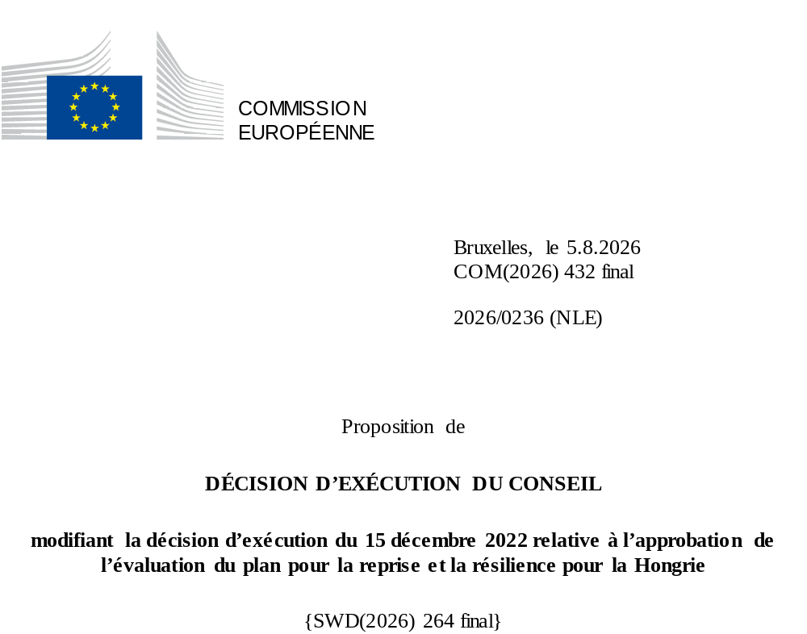

2026/0236 (NLE)
Proposition de
DÉCISION D’EXÉCUTION DU CONSEIL
modifiant la décision d’exécution du 15 décembre 2022 relative à l’approbation de l’évaluation du plan pour la reprise et la résilience pour la Hongrie
LE CONSEIL DE L’UNION EUROPÉENNE,
vu le traité sur le fonctionnement de l’Union européenne,
vu le règlement (UE) 2021/241 du Parlement européen et du Conseil du 12 février 2021 établissant la facilité pour la reprise et la résilience, et notamment son article 20, paragraphe 1,
vu la proposition de la Commission européenne,
considérant ce qui suit:
(1) Après la présentation, par la Hongrie, de son plan national pour la reprise et la résilience (PRR) le 11 mai 2021, la Commission a proposé au Conseil que ce PRR reçoive une évaluation positive. Le 15 décembre 2022, le Conseil a approuvé cette évaluation positive par une décision d’exécution (ci-après dénommée la «décision d’exécution du Conseil du 15 décembre 2022»). La décision d’exécution du Conseil du 15 décembre 2022 a été modifiée par les décisions d’exécution du Conseil du 8 décembre 2023 et du 10 juillet 2026.
(2) Le 25 juillet 2026, estimant que le PRR ne pouvait plus être respecté en partie, en raison de circonstances objectives, la Hongrie a adressé à la Commission une demande motivée l’invitant à présenter une proposition visant à modifier la décision d’exécution du Conseil du 15 décembre 2022 conformément à l’article 21, paragraphe 1, du règlement (UE) 2021/241. Sur cette base, la Hongrie a présenté un PRR modifié.
Modifications fondées sur l’article 21 du règlement (UE) 2021/241
(3) Les modifications du PRR présentées par la Hongrie en raison de circonstances objectives portent sur 36 mesures.
(4) La Hongrie a expliqué qu’une mesure n’était plus réalisable parce que l’investissement ne pouvait être achevé dans le délai prévu par la FRR. Il s’agit de l’investissement 2 (Soutenir l’éducation des élèves ayant des besoins éducatifs spéciaux) du volet 1 (Démographie et éducation publique). Sur cette base, la Hongrie a demandé la suppression de cette mesure. Il convient de modifier la décision d’exécution du Conseil du 15 décembre 2022 en conséquence.
(5) La Hongrie a expliqué que 35 mesures avaient été modifiées au profit de solutions plus efficaces permettant de réduire la charge administrative et de simplifier la décision d’exécution du Conseil tout en continuant à atteindre les objectifs de ces mesures. Il s’agit de l’investissement 1 (Développement d’une éducation publique compétitive utilisant la technologie du XXIe siècle), de la réforme 2 (Améliorer l’attrait de la profession d’enseignant) et de l’investissement 3 (Modernisation des infrastructures scolaires) du volet 1 (Démographie et éducation publique); de l’investissement 1 (Innovation institutionnelle dans l’enseignement supérieur), de l’investissement 2 (Numérisation et modernisation des infrastructures de l’enseignement supérieur) et de l’investissement 3 (Infrastructures d’enseignement et de formation professionnels pour le XXIe siècle) du volet 2 (Main-d’œuvre hautement qualifiée et compétitive); de l’investissement 1 (Production et utilisation des énergies renouvelables dans les municipalités défavorisées), de l’investissement 2 (Promouvoir l’emploi et le développement des compétences sur la base des spécificités locales) et de l’investissement 3 (Pédagogie axée sur la communauté) du volet 3 (Mise à niveau des localités); de la réforme 1 (Sensibilisation – eau) et de l’investissement 1 (Protection de la nature) du volet 4 (Gestion de l’eau et économie circulaire); de l’investissement 3 (Développement du transport par autobus à émissions nulles), de l’investissement 6 (Stimuler l’adoption des véhicules électriques par les entreprises) et de la réforme 2 (Réforme des services ferroviaires en Hongrie) du volet 5 (Transports verts durables); de la réforme 1 (Transformation de la réglementation de l’électricité), de la réforme 3 (Accélérer le raccordement des projets d’énergies renouvelables au réseau), de l’investissement 1 (Développement de réseaux classiques et intelligents pour le gestionnaire de réseau de transport et les gestionnaires de réseau de distribution), de l’investissement 3 (Installation d’installations de stockage d’énergie sur le réseau), de l’investissement 4 (Diffusion des compteurs intelligents) et de l’investissement 5 (Investissements dans l’efficacité énergétique des bâtiments publics) du volet 6 (Énergie – transition écologique); de l’investissement 3 (Développement des soins de santé primaires) du volet 7 (Santé); de la réforme 4 [Introduction d’une procédure spécifique en cas d’infractions spéciales liées à l’exercice de l’autorité publique ou à la gestion de biens publics («contrôle juridictionnel»)], de la réforme 11 [Développement du système électronique de passation des marchés publics (EPS) pour accroître la transparence], de la réforme 18 (Modifications législatives renforçant les mécanismes de gestion, de suivi, d’audit et de contrôle afin de garantir la bonne utilisation du soutien de l’Union), de la réforme 20 (Le système Arachne pour le soutien de l’Union), de la réforme 21 (Création d’une direction de l’audit interne et de l’intégrité afin de renforcer le contrôle des conflits d’intérêts lors de la mise en œuvre du soutien de l’Union), de la réforme 26 (Améliorer la qualité du processus législatif et la participation effective des parties prenantes et des partenaires sociaux au processus décisionnel) et de la réforme 31 (Simplifier le système fiscal en réduisant le nombre d’impôts) du volet 8 (Gouvernance et administration publique); de la réforme 3 (Renforcement du rôle des agrégateurs), de la réforme 5 (Ouvrir les marchés des réserves réglementaires pour encourager la concurrence), de la réforme 6 (Élargir les communautés énergétiques) et de la réforme 8 (Modifications d’actes juridiques sur l’énergie géothermique) du volet 9 (REPowerEU); de la réforme 1 (Réforme de la gouvernance de Magyar Fejlesztési Bank) et de l’investissement 1 [Injection de fonds propres dans Magyar Fejlesztési Bank (MFB)] du volet 10 (Environnement des entreprises) et de l’investissement 1 (Services d’administration en ligne) du volet 11 (Innovation numérique). Sur cette base, la Hongrie a demandé la modification de ces mesures. Il convient de modifier la décision d’exécution du Conseil du 15 décembre 2022 en conséquence.
(6) À la suite de la baisse du niveau de mise en œuvre d’une mesure au titre de l’article 21 du règlement (UE) 2021/241, la Hongrie a demandé d’utiliser les ressources ainsi libérées pour augmenter le niveau de mise en œuvre d’une mesure. Il s’agit de l’investissement 2 (Soutien à l’utilisation de panneaux solaires résidentiels et à la modernisation du chauffage) du volet 6 (Énergie – transition écologique). Sur cette base, la Hongrie a demandé que le niveau de mise en œuvre d’une mesure soit augmenté. Il convient de modifier la décision d’exécution du Conseil du 15 décembre 2022 en conséquence.
Correction d’erreurs matérielles
(7) Trois erreurs matérielles ont été relevées dans le texte de la décision d’exécution du Conseil, concernant trois jalons et trois mesures relevant d’un volet. Il y a lieu de modifier la décision d’exécution du Conseil afin de corriger ces erreurs matérielles qui ne reflètent pas le contenu du PRR présenté à la Commission le 9 juin 2026, comme convenu entre la Commission et la Hongrie. Ces erreurs matérielles concernent le jalon 61 de la réforme 5 (Modification des règles relatives aux déclarations de patrimoine), le jalon 65 de la réforme 9 (Réduction de la part des procédures de passation de marchés publics à offre unique) et le jalon 77 de la réforme 19 (Stratégie de lutte contre la fraude et la corruption pour la mise en œuvre, l’audit et le contrôle du soutien de l’Union) dans le cadre du volet 8 (Gouvernance et administration publique). Ces corrections n’ont pas d’incidence sur la mise en œuvre des mesures concernées.
Évaluation par la Commission
(8) La Commission a évalué le PRR modifié au regard des critères d’évaluation énoncés à l’article 19, paragraphe 3, du règlement (UE) 2021/241.
(9) La Commission estime que les modifications proposées par la Hongrie n’affectent pas l’évaluation positive du PRR figurant dans la décision d’exécution du Conseil du 15 décembre 2022 en ce qui concerne la pertinence, l’efficacité, l’efficience et la cohérence du PRR au regard des critères d’évaluation énoncés à l’article 19, paragraphe 3, points a), b), c), d), d bis), d ter), f), g), h), i), j) et k), du règlement (UE) 2021/241.
Contribution à la transition verte, y compris la biodiversité
(10) Conformément à l’article 19, paragraphe 3, point e), et à l’annexe V, critère 2.5, du règlement (UE) 2021/241, le PRR modifié contient des mesures qui contribuent dans une large mesure (note A) à la transition verte, y compris la biodiversité, ou à relever les défis qui en découlent. Le montant des mesures de soutien aux objectifs climatiques représente 53,08 % de l’enveloppe totale du PRR modifié et 100 % du total des coûts estimés des mesures figurant dans le chapitre REPowerEU, le calcul étant effectué selon la méthode définie à l’annexe VI du règlement (UE) 2021/241. Conformément à l’article 17 dudit règlement, le PRR modifié est cohérent avec les informations qui figurent dans le plan national en matière d’énergie et de climat 2021-2030.
(11) Le PRR hongrois continue de contribuer de manière significative à la transition verte, y compris la biodiversité, en soutenant le déploiement des sources d’énergie renouvelables et le stockage de l’énergie, la modernisation des réseaux de transport, des mesures d’efficacité énergétique, l’électrification des modes de transport ainsi que des interventions en matière d’atténuation du changement climatique et de rétention d’eau. Le renforcement de l’investissement 2 (Soutien à l’utilisation de panneaux solaires résidentiels et à la modernisation du chauffage) du volet 6 (Énergie – transition écologique) accroissant encore l’ambition climatique du PRR, le PRR révisé continue de satisfaire à ce critère.
Évaluation positive
(12) À la suite de l’évaluation positive, par la Commission, du PRR modifié, selon laquelle celui-ci répond de manière satisfaisante aux critères d’évaluation définis dans le règlement (UE) 2021/241, il convient, conformément à l’article 20, paragraphe 2, et à l’annexe V dudit règlement, d’énoncer les réformes et les projets d’investissement nécessaires à la mise en œuvre du PRR modifié, ainsi que les jalons, cibles et indicateurs pertinents, et le montant mis à disposition par l’Union pour la mise en œuvre du PRR modifié.
Contribution financière
(13) Les coûts totaux estimés du PRR modifié de la Hongrie s’élèvent à 10 000 000 000 EUR. Le montant des coûts totaux estimés du PRR modifié étant supérieur à la contribution financière maximale actualisée mise à la disposition de la Hongrie, la contribution financière déterminée conformément à l’article 4 bis du règlement (UE) 2021/1755 du Parlement européen et du Conseil, ainsi qu’à l’article 20, paragraphe 4, et à l’article 21 bis, paragraphe 6, du règlement (UE) 2021/241, allouée au PRR modifié de la Hongrie, devrait être égale à 6 511 661 435 EUR. Par conséquent, la contribution financière mise à la disposition de la Hongrie reste inchangée.
Prêts
(14) Le soutien sous forme de prêt mis à la disposition de la Hongrie, d’un montant de 3 488 338 565 EUR, reste inchangé.
(15) Il convient donc de modifier la décision d’exécution du Conseil du 15 décembre 2022 en conséquence. Par souci de clarté, il convient de remplacer intégralement l’annexe de la décision d’exécution du Conseil du 15 décembre 2022.
(16) La présente décision ne devrait pas préjuger de l’issue d’éventuelles procédures relatives à l’octroi de fonds de l’Union au titre de tout programme de l’Union autre que la facilité ou de procédures relatives à des distorsions de fonctionnement du marché intérieur qui pourraient être intentées, notamment en vertu des articles 107 et 108 du traité. Elle ne dispense pas les États membres de l’obligation de notifier à la Commission toute aide d’État potentielle conformément à l’article 108 du traité,
A ADOPTÉ LA PRÉSENTE DÉCISION:
Article premier
Approbation de l’évaluation du PRR
L’évaluation du PRR modifié pour la Hongrie sur la base des critères prévus à l’article 19, paragraphe 3, du règlement (UE) 2021/241 est approuvée.
Article 2
Modifications
La décision d’exécution du Conseil du 15 décembre 2022 relative à l’approbation de l’évaluation du plan pour la reprise et la résilience pour la Hongrie est modifiée comme suit:
l’annexe est remplacée par le texte figurant à l’annexe de la présente décision.
Article 3
Destinataires
La Hongrie est destinataire de la présente décision.
Fait à Bruxelles, le
Par le Conseil
Le président / La présidente

JO L 57 du 18.2.2021, p. 17, ELI: https://eur-lex.europa.eu/eli/reg/2021/241/oj.
ST 15447/22 INIT; ST 15447/22 ADD 1.
ST 15964/23 REV 1; ST 15964/23 REV 2 (bg); ST 15964/23 ADD 1.
ST 10914/26 INIT; ST 10914/26 ADD 1.
Règlement (UE) 2021/1755 du Parlement européen et du Conseil du 6 octobre 2021 établissant la réserve d’ajustement au Brexit (JO L 357 du 8.10.2021, p. 1, ELI: http://data.europa.eu/eli/reg/2021/1755/oj).

